Еврейский музей и центр толерантности при поддержке Благотворительного фонда "САФМАР" представляет выставку Герхарда Рихтера «Абстракция и образ»
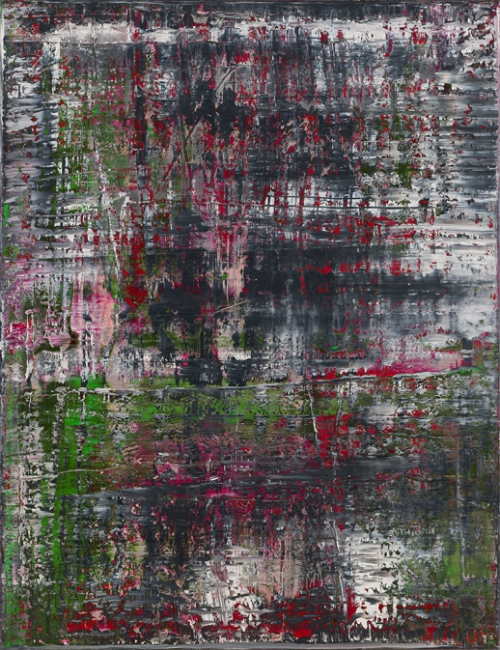
9 ноября 2016 – 5 февраля 2017
Герхард Рихтер - один из самых авторитетных современных художников в мире, центральной темой творчества которого на протяжении более 50 лет является поиск значения образа в нашем восприятии реальности.
Исследованиям Герхарда Рихтера в области абстракции посвящена экспозиция в Еврейском музее и центре толерантности, в которую вошли ключевые работы, созданные в период с 1973 по 2016 годы. На первой масштабной персональной выставке художника в России представлены знаковые произведения, иллюстрирующие важные этапы творчества мастера и разнообразие техник: Gray (1973), Aladin (1999), и коллекция «Абстрактной живописи» (2016). Центром экспозиции является инсталляция «Биркенау» (2014) - серия из четырех широкоформатных абстрактных полотен, написанных под впечатлением от фотографий, снятых узником концентрационного лагеря в августе 1944 года. По мнению художника, любая попытка реалистично показать крупнейшую трагедию в истории человечества будет выглядеть жалко; картины из серии «Биркенау» далеки от фотооригинала, тем не менее, сильное эмоциональное воздействие от снимков в них передано языком беспредметной живописи. В инсталляцию также входят четыре полноразмерные фотографии-оригиналы и 93 детали этих снимков. Данное произведение, в котором ярко прослеживается тема реплицирования образа в нашем восприятии, эксперты относят к наиболее значимым произведениям искусства последних лет.
Тема поиска образа представлена и в других разделах выставки: Halifax (1978) - 128 деталей абстрактных полотен; War Cut (2004) - 20 принтов и абстрактные фрагменты ранних картин; специальный проект Museum Visits - коллекция из 24 «зарисованных» фотографий, исследующих взаимоотношение снимка и абстракции; Elbe, November и Tag, а также одна из самых известных «зеркальных» картин Герхарда Рихтера Spiegel Grau (1991).
Первые картины, написанные на основе найденных фотографий, Герхард Рихтер создал в 1962 году. Вначале художник использовал изображения из журналов, фотографии из семейного альбома, а также снимки, которые ему приносили знакомые. На основе собранного материала он трансформировал фотографическое изображение в живописные портреты, пейзажи, натюрморты и городские панорамы. Ранние фигуративные произведения художника, представляющие собой всеобъемлющий и многогранный образ мира, создали, собственно, его репутацию. С произведений, в которых изображаемое размыто, искажено, начинается исследования Герхарда Рихтера сложных, многогранных взаимоотношений реальности и воспринимаемого образа.
«У меня нет причин не доверять реальности, о ней я почти ничего не знаю. Я не доверяю изображению, которое транслируют нам наши несовершенные и ограниченные чувства». (Г.Рихтер)

Интерес Рихтера к поиску природы образа с годами лишь возрос. В 1970-е годы он начинает писать абстрактные картины, которые раскрывают тему, ставшую центральной для всего его дальнейшего творчества. Исследование Рихтера в этом направлении легло в основу выставки в Еврейском музее и центре толерантности.

«Ты хочешь понять то, что видишь, и пытаешься зафиксировать это в картине. Потом тебя озаряет, что ты не можешь осознать реальность. Все, что ты видишь, это лишь то, что ты видишь, это и есть реальность». (Г.Рихтер)

Куратор выставки: Пол Мурхаус - искусствовед и старший куратор, 20th century at the National Portrait Gallery (Лондон).

При поддержке:

Проект реализован при поддержке бизнесмена и основателя Благотворительного фонда «САФМАР» М.С. Гуцериева.

Для справки:

Благотворительный фонд «САФМАР» входит в число крупнейших некоммерческих благотворительных организаций России. Учредитель Фонда – АО НК «РуссНефть», возглавляемая Михаилом Гуцериевым, известным российским предпринимателем и меценатом.
Благотворительный фонд «САФМАР» учрежден для реализации социально-значимых долгосрочных проектов в области культуры, искусства, образования, духовного просвещения. Программы Фонда соответствуют критериям прозрачности, четкости стратегии, последовательности в реализации. В осуществлении своей деятельности Фонд опирается на лучшие традиции отечественной практики в области благотворительности. Фонд поддерживает ряд крупных благотворительных проектов, осуществляемых совместно со многими известными образовательными, научными, музейными и общественными организациями России.

